*Pruebas de Depuración Panama*

Parametrización

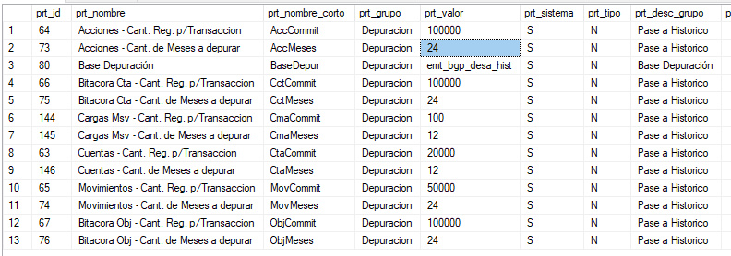

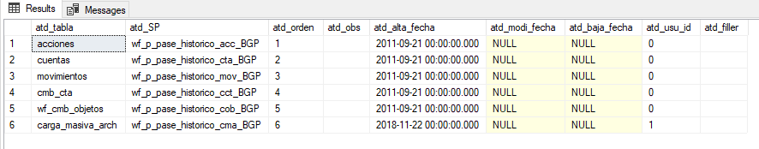

exec wf_p_pase_historico_BGP '20181128',1,0,0

Cantidad de registros estimados previo a la depuración - tablas principales

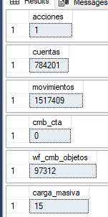

Cantidad de registros en Base Activa (tablas involucradas) Pre Depuración

|  |  |
| --- | --- |
| 47790 | acciones |
| 33 | acciones_x_cuentas |
| 0 | add_marcas_cuentas |
| 1529 | add_movimientos |
| 0 | asg_resp_x_cta |
| 15 | carga_masiva_arch |
| 22069 | carga_masiva_arch_de |
| 250912 | cca_ca |
| 0 | cheques |
| 0 | cheques_rech |
| 1672457 | cmb_cta |
| 1204229 | cmb_cta_fechas |
| 0 | cmb_saldos |
| 0 | cmb_sob |
| 0 | cmb_sot |
| 1204230 | cuentas |
| 0 | disputas |
| 1 | excepciones_x_cuenta |
| 0 | ind_asignaciones_call |
| 0 | leasing |
| 0 | leasing_conceptos |
| 0 | mov_x_mov |
| 1517410 | movimientos |
| 1153 | mwf_acciones_trm |
| 0 | mwf_acciones_x_objetos_trm |
| 1 | mwf_asig_resp_hist_trm |
| 16 | mwf_asig_resp_trm |
| 10764 | mwf_cmb_objetos_trm |
| 2302 | mwf_eventos_trm |
| 0 | mwf_excepciones_x_objeto_trm |
| 0 | mwf_obj_x_alm_his_trm |
| 0 | mwf_obj_x_alm_trm |
| 0 | mwf_obj_x_cmp_trm |
| 2425 | mwf_sit_objetos_trm |
| 0 | ng_lotes_det_adic |
| 73807 | per_x_cta |
| 660563 | prestamos |
| 388702 | prestamos_cuotas |
| 2 | proc_x_cta |
| 18 | promesas |
| 0 | ref_prop_detalles |
| 292750 | tarjetas |
| 23852 | tarjetas_venc |
| 2426 | trm_tramites |
| 1172 | trm_x_dato_cbo |
| 1 | trm_x_dato_char |
| 13 | trm_x_dato_date |
| 1 | trm_x_dato_int |
| 13 | trm_x_dato_num |
| 19 | trm_x_dato_varc |
| 3709989 | wf_cmb_objetos |
| 339318 | wf_eventos |
| 0 | wf_obj_x_alm |
| 1653422 | wf_obj_x_cmp |
| 1204230 | wf_sit_objetos |
| 352359 | wf_sob_atributos |
| 660563 | add_prestamos |
| 388702 | add_prestamos_cuotas |
| 292750 | add_tarjetas |

Ejecución de depuración

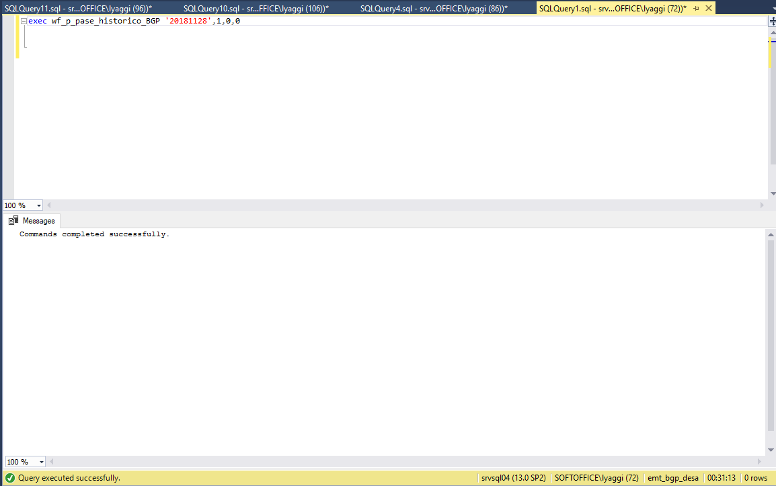

Análisis de Registros depurados y tiempos

Cantidad de procesos ejecutados: 6

Tiempo total de depuración: 1873 segundos (31 minutos)

Cantidad Total de registros depurados: 9.713.913

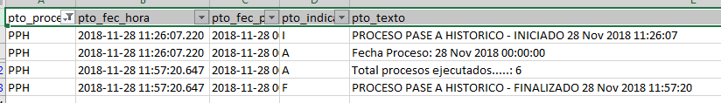

**Depuración Tabla Acciones**

* Tiempo Depuracion: 1 seg
* Cantidad de registros depurados tabla principal: 1
* Cantidad de registros depurados tablas dependientes: 0

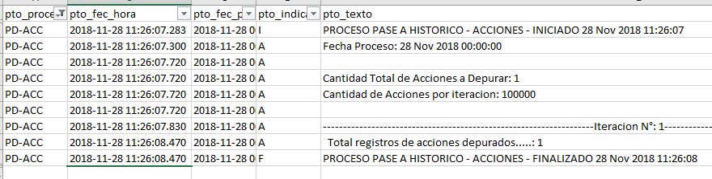

**Depuración Tabla Cuentas**

* Tiempo Depuración: 1691 seg (28 min)
* Cantidad de registros depurados tabla principal: 784.201
* Cantidad de registros depurados tablas dependientes: 7.390.498

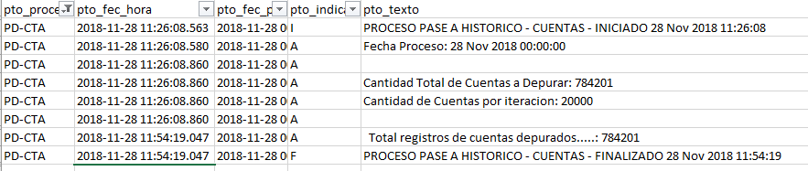

Detalle de registros depurados de tablas dependientes

|  |  |  |
| --- | --- | --- |
| acciones_x_cuentas | | 18 |
| add_movimientos | | 52 |
| add_prestamos | | 447983 |
| add_prestamos_cuotas | | 551 |
| add_tarjetas | | 93053 |
| cca_ca |  | 243165 |
| cmb_cta |  | 981083 |
| cmb_cta_fechas | | 784201 |
| movimientos | | 57171 |
| mwf_acciones_trm | | 24 |
| mwf_asig_resp_trm | | 3 |
| mwf_cmb_objetos | | 180 |
| mwf_eventos_trm | | 48 |
| mwf_sit_objetos_trm | | 4 |
| per_x_cta |  | 12499 |
| prestamos |  | 447983 |
| prestamos_cuotas | | 551 |
| prox_x_cta |  | 2 |
| promesas |  | 2 |
| tarjetas |  | 93053 |
| tarjetas_venc | | 604 |
| trm_tramites | | 28 |
| trm_x_dato_cbo | | 24 |
| wf_cmb_objetos | | 2394489 |
| wf_eventos |  | 213014 |
| wf_obj_x_cmp | | 825623 |
| wf_sit_objetos | | 784201 |
| wf_sob_atributos | | 10889 |

**Depuración Tabla Movimientos**

* Tiempo Depuración: 170 seg (2 min 50 seg)
* Cantidad de registros depurados tabla principal: 1.460.238
* Cantidad de registros depurados tablas dependientes: 1.477

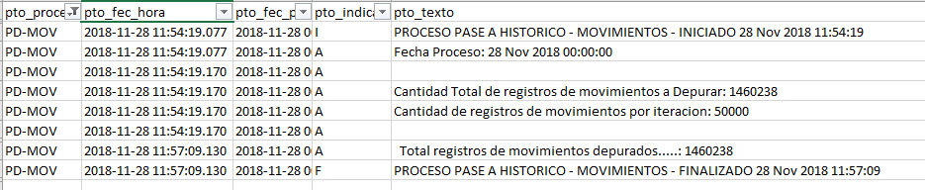

Detalle de registros depurados de tablas dependientes

|  |  |
| --- | --- |
| add_movimientos | 1477 |

**Depuración Tabla Cmb_cta**

* Tiempo Depuración: 1 seg
* Cantidad de registros depurados tabla principal: 0

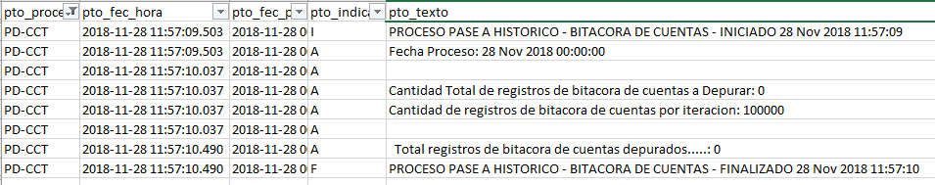

**Depuración Tabla Wf_cmb_objetos**

* Tiempo Depuración: 7 seg
* Cantidad de registros depurados tabla principal: 55.414

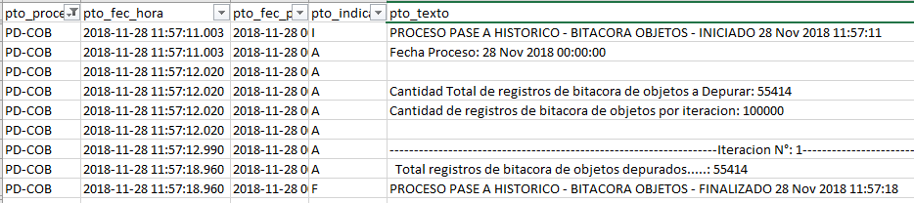

**Depuración Tabla Carga_masiva_arch**

* Tiempo Depuración: 2 seg.
* Cantidad de registros depurados tabla principal: 15
* Cantidad de registros depurados tablas dependientes: 22.069

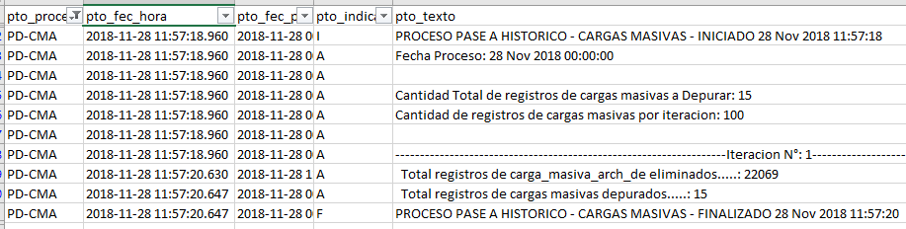

Detalle de registros depurados de tablas dependientes

Carga_masiva_arch_de 22069

Registros en base Historica Post Depuracion

|  |  |
| --- | --- |
| 31 | acciones |
| 660 | acciones_x_cuentas |
| 0 | add_marcas_cuentas |
| 1529 | add_movimientos |
| 0 | asg_resp_x_cta |
| 17 | carga_masiva_arch |
| 22071 | carga_masiva_arch_de |
| 243165 | cca_ca |
| 0 | cheques |
| 0 | cheques_rech |
| 981094 | cmb_cta |
| 784203 | cmb_cta_fechas |
| 0 | cmb_saldos |
| 0 | cmb_sob |
| 0 | cmb_sot |
| 784203 | cuentas |
| 0 | disputas |
| 0 | excepciones_x_cuenta |
| 0 | ind_asignaciones_call |
| 0 | leasing |
| 0 | leasing_conceptos |
| 0 | mov_x_mov |
| 1517419 | movimientos |
| 24 | mwf_acciones_trm |
| 0 | mwf_acciones_x_objetos_trm |
| 0 | mwf_asig_resp_hist_trm |
| 3 | mwf_asig_resp_trm |
| 180 | mwf_cmb_objetos_trm |
| 48 | mwf_eventos_trm |
| 0 | mwf_excepciones_x_objeto_trm |
| 0 | mwf_obj_x_alm_his_trm |
| 0 | mwf_obj_x_alm_trm |
| 0 | mwf_obj_x_cmp_trm |
| 27 | mwf_sit_objetos_trm |
| 0 | ng_lotes_det_adic |
| 12499 | per_x_cta |
| 447985 | prestamos |
| 551 | prestamos_cuotas |
| 2 | proc_x_cta |
| 2 | promesas |
| 0 | ref_prop_detalles |
| 93053 | tarjetas |
| 604 | tarjetas_venc |
| 27 | trm_tramites |
| 24 | trm_x_dato_cbo |
| 0 | trm_x_dato_char |
| 0 | trm_x_dato_date |
| 0 | trm_x_dato_int |
| 0 | trm_x_dato_num |
| 0 | trm_x_dato_varc |
| 2449921 | wf_cmb_objetos |
| 213015 | wf_eventos |
| 0 | wf_obj_x_alm |
| 825624 | wf_obj_x_cmp |
| 784203 | wf_sit_objetos |
| 10889 | wf_sob_atributos |
| 447985 | add_prestamos |
| 551 | add_prestamos_cuotas |
| 93053 | add_tarjetas |

Registros en base Activa Post Depuracion

|  |  |
| --- | --- |
| 47789 | acciones |
| 15 | acciones_x_cuentas |
| 0 | add_marcas_cuentas |
| 0 | add_movimientos |
| 0 | asg_resp_x_cta |
| 0 | carga_masiva_arch |
| 0 | carga_masiva_arch_de |
| 7747 | cca_ca |
| 0 | cheques |
| 0 | cheques_rech |
| 691374 | cmb_cta |
| 420028 | cmb_cta_fechas |
| 0 | cmb_saldos |
| 0 | cmb_sob |
| 0 | cmb_sot |
| 420029 | cuentas |
| 0 | disputas |
| 1 | excepciones_x_cuenta |
| 0 | ind_asignaciones_call |
| 0 | leasing |
| 0 | leasing_conceptos |
| 0 | mov_x_mov |
| 1 | movimientos |
| 1129 | mwf_acciones_trm |
| 0 | mwf_acciones_x_objetos_trm |
| 1 | mwf_asig_resp_hist_trm |
| 13 | mwf_asig_resp_trm |
| 10584 | mwf_cmb_objetos_trm |
| 2254 | mwf_eventos_trm |
| 0 | mwf_excepciones_x_objeto_trm |
| 0 | mwf_obj_x_alm_his_trm |
| 0 | mwf_obj_x_alm_trm |
| 0 | mwf_obj_x_cmp_trm |
| 2398 | mwf_sit_objetos_trm |
| 0 | ng_lotes_det_adic |
| 61308 | per_x_cta |
| 212580 | prestamos |
| 388151 | prestamos_cuotas |
| 0 | proc_x_cta |
| 16 | promesas |
| 0 | ref_prop_detalles |
| 199697 | tarjetas |
| 23248 | tarjetas_venc |
| 2399 | trm_tramites |
| 1148 | trm_x_dato_cbo |
| 1 | trm_x_dato_char |
| 13 | trm_x_dato_date |
| 1 | trm_x_dato_int |
| 13 | trm_x_dato_num |
| 19 | trm_x_dato_varc |
| 1260086 | wf_cmb_objetos |
| 126304 | wf_eventos |
| 0 | wf_obj_x_alm |
| 827799 | wf_obj_x_cmp |
| 420029 | wf_sit_objetos |
| 341470 | wf_sob_atributos |
| 212580 | add_prestamos |
| 388151 | add_prestamos_cuotas |
| 199697 | add_tarjetas |